

LOG2810

Structures discrètes

**TP1 : GRAPHES**

4 Mars 2018

Sébastien CHAGNON 1804702

Hanane BOUSSARI 1818505

Maxence VERCOUSTRE 1780323

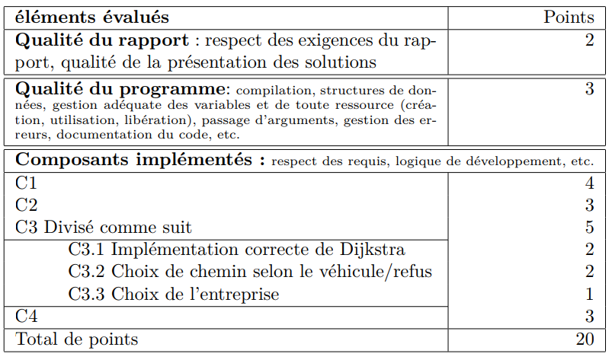

Introduction

Pour ce travail pratique nous devons aider un étudiant qui se prénomme Joe à la conception d’un logiciel qui lui permettra d’être plus efficace dans la planification de ses braquages de banque à travers le Canada. Pour cela, nous avons plusieurs éléments à prendre en compte. Tout d’abord, Joe nous a fourni un graphe où les sommets représentent les villes et les arêtes représentent le temps en heures qui séparent les deux villes. Joe nous fournis des informations supplémentaires pour la conception de l’algorithme comme par exemple, les différents types de voitures qui loue (voiture, pick-up, fourgon) ainsi que lors consommation d’essence en fonction de quelle compagnie la voiture appartient (Cheap Car, Super Car). De ce fait, ce travail pratique nous permettra d’appliquer les notions théoriques sur les graphes sur un exemple plausible de notre vie au quotidien.

Présentation de nos travaux

Ad aaaaaaa

Difficultés rencontrées

Ad aaaaaaa

Conclusion

Ad aaaaaaa